TRƯỜNG ĐẠI HỌC NGUYỄN TẤT THÀNH
VIỆN ĐÀO TẠO SONG NGỮ (NIIE)
------

TIỂU LUẬN MÔN HỌC
PHÁT TRIỂN ỨNG DỤNG

TÊN PROJECT
Giảng viên hướng dẫn : ThS. Lương Trần Hy Hiến
Nhóm SV thực hiện : MSSV – Nguyễn Văn A
: MSSV – Nguyễn Văn B
Mã lớp học phần : 100107462101 – 22BITV01

TP. HCM, tháng 08 năm 2026

TRƯỜNG ĐẠI HỌC NGUYỄN TẤT THÀNH
VIỆN ĐÀO TẠO SONG NGỮ (NIIE)

------

TIỂU LUẬN MÔN HỌC
PHÁT TRIỂN ỨNG DỤNG

TÊN PROJECT
Giảng viên hướng dẫn : ThS. Lương Trần Hy Hiến
Nhóm SV thực hiện : MSSV – Nguyễn Văn A
: MSSV – Nguyễn Văn B
Mã lớp học phần : 100107462101 – 22BITV01

TP. HCM, tháng 08 năm 2026

LỜI CẢM ƠN

DANH MỤC TỪ VIẾT TẮT

STT | Từ viết tắt | Nguyên nghĩa

DANH MỤC THUẬT NGỮ ANH – VIỆT

DANH MỤC BẢNG BIỂU

Bảng 3.1 Mô tả bảng NguoiDung 3
Bảng 3.2. Bảng phân công công việc và đóng góp của thành viên 3

DANH MỤC HÌNH ẢNH
Hình 3.1. Sơ đồ ERD quản lý bán hàng 3

MỤC LỤC
CHƯƠNG 1. GIỚI THIỆU 1
1.1 Lý do chọn đề tài 1
1.2 Mục tiêu của đề tài 1
1.3 Đối tượng và phạm vi thực hiện 1
1.4 Công nghệ và công cụ sử dụng 1
1.5 Cấu trúc báo cáo 1
CHƯƠNG 2. PHÂN TÍCH YÊU CẦU HỆ THỐNG 2
2.1 Tổng quan ứng dụng 2
2.2 Các nhóm người dùng 2
2.3 Yêu cầu chức năng 2
2.4 Yêu cầu phi chức năng 2
2.5 Sơ đồ Use Case 2
CHƯƠNG 3. THIẾT KẾ HỆ THỐNG 3
3.1 Thiết kế kiến trúc tổng thể hệ thống 3
3.2 Thiết kế cơ sở dữ liệu 3
3.3 Thiết kế giao diện ứng dụng 3
3.4 Thiết kế luồng xử lý nghiệp vụ 3
3.5 Phân công công việc trong nhóm 3
CHƯƠNG 4. CÀI ĐẶT THỰC NGHIỆM 5
4.1 Chức năng quản lý người dùng 5
4.2 Chức năng quản lý sản phẩm 5
4.3 Tiếp tục các chức năng khác 5
4.4 Chức năng quản trị hệ thống 5
4.5 Các vấn đề bảo mật cơ bản 5
CHƯƠNG 5. KẾT LUẬN 6
5.1 Kết quả đạt được 6
5.1.1 Kết quả 6
5.1.2 Hạn chế 6
5.2 Hướng phát triển trong tương lai 6

GIỚI THIỆU

Lý do chọn đề tài
Mô tả thực trạng (ví dụ: việc quản lý thủ công gây mất thời gian, dễ sai sót). Nhu cầu cần một phần mềm chạy trên Windows để số hóa dữ liệu.

Mục tiêu của đề tài
Xây dựng ứng dụng quản lý [Tên đề tài] hoàn chỉnh, hỗ trợ người dùng thao tác nhanh, lưu trữ an toàn.

Đối tượng và phạm vi thực hiện
Đối tượng: Các cửa hàng nhỏ, doanh nghiệp hoặc một bộ phận cụ thể.
Phạm vi: Chỉ tập trung vào các nghiệp vụ cốt lõi (ví dụ: bán hàng, kho, nhân viên), chưa tích hợp thanh toán trực tuyến.

Công nghệ và công cụ sử dụng
- Công nghệ: WinForms hoặc WPF (.NET 6/8 hoặc .NET Framework).
- CSDL: SQL Server.
- Công cụ: Visual Studio 2022, SQL Server Management Studio (SSMS)
- Framework / Thư viện (nếu có)

Cấu trúc báo cáo

Tóm tắt ngắn gọn nội dung của 5 chương có trong báo cáo.

PHÂN TÍCH YÊU CẦU HỆ THỐNG

Tổng quan ứng dụng
Mô tả quy trình vận hành chính của phần mềm từ lúc bắt đầu đến khi kết thúc một phiên làm việc.

Các nhóm người dùng
- Khách vãng lai
- Khách hàng
- Quản trị viên

Yêu cầu chức năng
- Quản lý người dùng
- Quản lý sản phẩm
- Đặt hàng và thanh toán
- Quản lý đơn hàng

Yêu cầu phi chức năng
- Bảo mật
- Hiệu năng
- Khả năng mở rộng
- Giao diện thân thiện, thời gian phản hồi dưới 2 giây, tính toàn vẹn dữ liệu khi có sự cố.

Sơ đồ Use Case
Vẽ sơ đồ mô tả mối quan hệ giữa các Actor (Người dùng) và các Chức năng.

THIẾT KẾ HỆ THỐNG

Thiết kế kiến trúc tổng thể hệ thống
Giải thích việc sử dụng mô hình 3-Layer (GUI - BUS - DAL) để tách biệt phần hiển thị, xử lý logic và truy vấn dữ liệu.

Thiết kế cơ sở dữ liệu
- Sơ đồ ERD (Thực thể - Mối quan hệ).
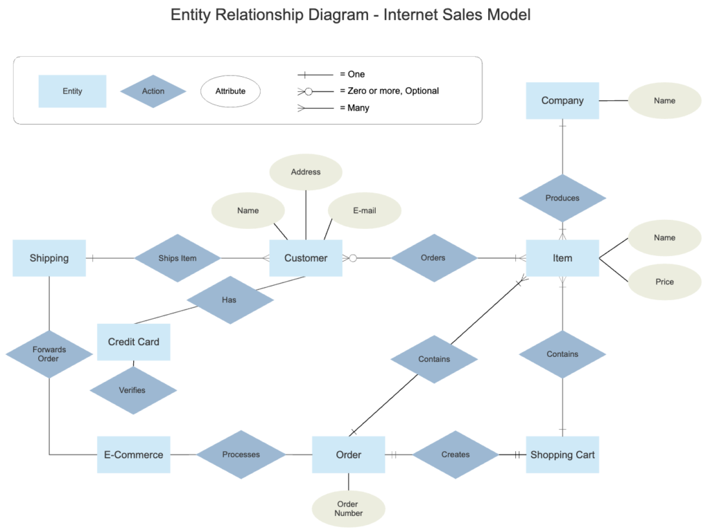
Hình 3.1. Sơ đồ ERD quản lý bán hàng
- Mô tả chi tiết các bảng, ví dụ: User, Product, Order, OrderDetail, Payment

Bảng 3.1 Mô tả bảng NguoiDung
Tên cột | Mô tả | Kiểu dữ liệu | Ràng buộc | Ghi chú
MaNguoiDung | Mã người dùng | nvarchar(50) | Khóa chính, bắt buộc nhập

Thiết kế giao diện ứng dụng
Trình bày các bản vẽ phác thảo (Mockup) hoặc nêu các nguyên tắc thiết kế (màu sắc chủ đạo, font chữ).
- Màn hình chính
- Màn hình danh sách sản phẩm
- Màn hình chi tiết sản phẩm
- Màn hình giỏ hàng
- Màn hình thanh toán

Thiết kế luồng xử lý nghiệp vụ
Sử dụng Sequence Diagram (Sơ đồ tuần tự) hoặc Activity Diagram để mô tả các luồng khó như "Thanh toán hóa đơn" hoặc "Tính lương".
- Luồng đăng ký / đăng nhập
- Luồng mua hàng
- Luồng xử lý đơn hàng

Phân công công việc trong nhóm
Sử dụng Sequence Diagram (Sơ đồ tuần tự) hoặc Activity Diagram để mô tả các luồng khó như "Thanh toán hóa đơn" hoặc "Tính lương".
Bảng 3.2. Bảng phân công công việc và đóng góp của thành viên
STT | Hạng mục công việc/Module | Phụ trách chính | Mức độ hoàn thành
1 | Phân tích yêu cầu & Thiết kế CSDL (ERD, Table)
2 | Thiết kế Giao diện (UI/UX) tổng thể
3 | Cài đặt: Quản lý người dùng & Bảo mật (Đăng nhập, phân quyền, mã hóa mật khẩu, chống SQL Injection)
4 | Cài đặt: Quản lý sản phẩm (Thêm/Sửa/Xóa, Tìm kiếm, Lọc sản phẩm)
5 | Cài đặt: Các chức năng khác (Giỏ hàng, Lập hóa đơn, Quản lý kho)
6 | Cài đặt: Quản trị hệ thống (Thống kê biểu đồ, Xuất báo cáo Excel/PDF)
7 | Viết báo cáo tổng kết & Quay video demo

CÀI ĐẶT THỰC NGHIỆM

Chức năng quản lý người dùng
Hình ảnh màn hình Đăng nhập, Đổi mật khẩu, Phân quyền.

Chức năng quản lý sản phẩm
Hình ảnh form Thêm/Sửa/Xóa sản phẩm, chức năng Tìm kiếm/Lọc.

Tiếp tục các chức năng khác
(Ví dụ: Lập hóa đơn, Quản lý kho). Mô tả cách người dùng tương tác với các nút bấm.

Chức năng quản trị hệ thống
Các biểu đồ thống kê (Chart), báo cáo doanh thu xuất ra file Excel/PDF.

Các vấn đề bảo mật cơ bản
- Xác thực người dùng
- Phân quyền
- Mã hóa mật khẩu (MD5/SHA256).
- Ràng buộc dữ liệu (Validation) để tránh SQL Injection cơ bản.
Lưu ý: Mỗi chức năng ghi rõ ai thực hiện, sơ đồ, màn hình, các kịch bản test. Chức năng của cá nhân thực hiện cần ghi rõ chi tiết nhất có thể.

KẾT LUẬN

Kết quả đạt được

Kết quả
Đã hoàn thành x% yêu cầu đề ra, phần mềm chạy ổn định.

Hạn chế
Giao diện chưa thực sự hiện đại, chưa có tính năng đồng bộ hóa thời gian thực.

Hướng phát triển trong tương lai
- Tích hợp quét mã vạch (Barcode/QR Code).
- Tích hợp API vận chuyển
- Ứng dụng AI gợi ý sản phẩm

TÀI LIỆU THAM KHẢO
Viết theo chuẩn APA/IEEE

PHỤ LỤC
Mã nguồn lưu tại GitHub: <link>
Thông tin tài khoản test/demo:
TT | Loại người dùng | Thông tin đăng nhập
1 | Admin
2 | Customer
3 | Shipper

